**Mühazirə 7. Yüksək tərtibli sistemlər**

**Mühazirənin planı:**

1. **Qeyri-xətti sistemlər**
2. Qeyri-xətti obyekttin iki struktura xas olan faza portretləri

Fərz edək ki, girişə və çıxışa nəzərən n tərtibli birölçülü obyektin tənliyi aşağıdakı əmsalları məhdud diapazonda dəyişən qeyri-stasionar xətti diferensial tən­liklə verilmişdir:

.

,, .

Bu tənliyin vəziyyətlər  koordi­nat­la­rında yazılmış forması:



 hipermüstəvisinin üzərində sü­rü­şən rejim almaq üçün idarə təsirini aşağıdakı parçada-kəsilməz funksiya şəklində qəbul edək:

.



Sazlama parametrləri sürüşən rejimin  mövcud­luğu şərtindən  bucaq əmsallarının hər hansı keyfiyyət kri­te­risini təmin etməsi şərtindən seçilmiş qiymətlərində tapılır:

 (6.45)

Beləliklə,  parametrləri verilmiş intervalda dəyiş­dikdə  bucaq əmsallarının qeyd olunmuş qiymətlərində  hipermüstəvisinin istənilən nöqtəsində sürüşən rejimin mövcud olması üçün tənzimləyicinin  gücləndirmə əmsalları (6.45) şərtini ödəməlidir.  əmsalları keçid prosesinin verilmiş keyfiy­yət göstəriciləri əsasında təyin olunur.

**3. Qeyri-xətti sistemlər**. Bir çox praktiki məsələlərin həlli zamanı tədqiq olunan obyektlər qeyri-xətti tənliklərlə yazılırlar. Belə obyektlərin dəyişən strukturlu idarə prinsipi əsasında tən­zim­­lənməsinin çətinliyi aşağıdakı xüsusiyyətlər ilə əlaqədardır:

1) tipləri müxtəlif olan birdən çox tarazlıq nöqtələrinin möv­cud olması;

2) mürəkkəb tarazlıq nöqtələrinin möv­cud olması;

3) faza trayektoriyalarının simmetrik olmaması;

4) bir neçə dayanıqlı və dayanıqsız lokal oblastların möv­cud olması;

5) dayanıqlıq sərhəddinin bizə lazım olan tarazlıq nöqtəsinin (burada koordinat başlanğıcı) yaxınlığından keçməsi;

6) eyni struktura aid olan oblastın müxtəlif hissələrində re­jim­lərin müxtəlif olması və s.

Göstərilən səbəblərin ucbatından qeyri-xətti sistemlərdə da­ya­nıqlıq oblastını genişləndirmək və hərəkət trayektoriyasının çox hissəsində sürüşən rejim almaq məqsədi ilə adətən ikidən çox strukturdan və mürəkkəb məntiq alqoritmindən istifadə edir­lər.

Şəkil 6.54-də qeyri-xətti obyekttin iki struktura xas olan faza portretləri göstərilmişdir.

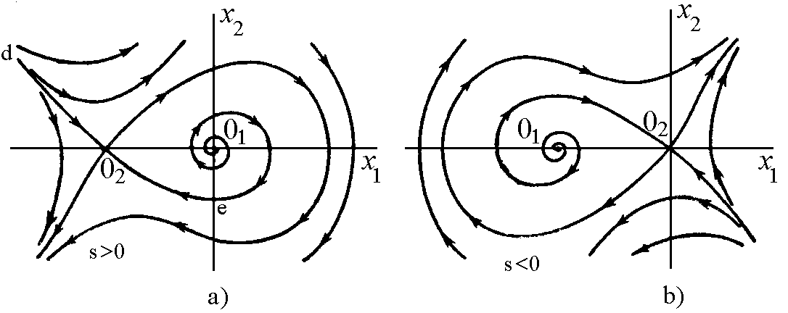

Şəkil 6.54

Şəkil 6.55-də yekun faza portreti göstərilmişdir. Şəkildən göründüyü kimi, hər iki struk­turun tarazlıq nöqtələri dayanıqsız olduğuna baxmayaraq,  dəyişmə funksiyasının işarəsinə əsasən strukturları ardıcıl dəyiş­məklə sistemi istənilən başlanğıc vəziyyətdən koordinat başlan­ğıcına gətirmək mümkün olur. Lakin sistem burada qalmayaraq  trayektoriyası üzrə hədd dövrü mövcud olduğundan qeyri-simmetrik avtorəqs rejiminə düşür.

Göründüyü kimi, sürüşən rejim  dəyişmə xəttinin iki his­­səsində mövcuddur.  parçasında trayektoriyalar eyni,  par­çasında isə əks tərəfə yönəlmişlər. Hədd dövrünün amplitudu ″yəhər″ nöqtəsinin koordinat başlanğıcına nə dərəcədə yaxın olmasından asılıdır.

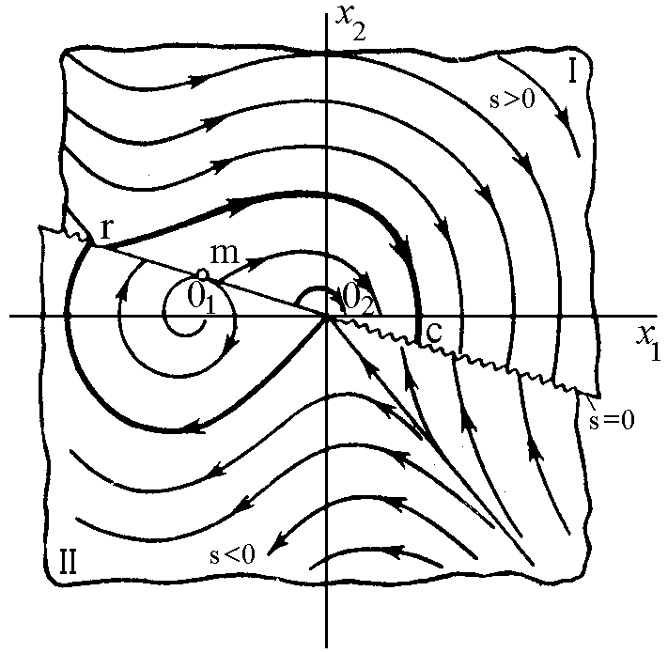

Şəkil 6.55

Avtorəqsləri ləğv etmək üçün strukturların dəyişməsini  dəyişmə funksiyası əsasında yerinə yetirmək olar. Lakin bu halda şəkil 6.54, a portretində separatrisanın de hissəsindən aşağıda yerləşən trayektoriyalar ilə xarakterizə olunan dayanıqsız başlan­ğıc şərtlər oblastı meydana çıxır.

Dayanıqsız oblastı ləğv etmək və ya heç olmasa məhdud­laş­dırmaq üçün idarə qanununun növbəti təkmilləşdirilməsini hə­ya­ta keçirmək lazımdır. Bu məqsədlə strukturların sayını artır­maq, misal üçün  qanunu da əlavə edib, kombinə olunan faza portretlərinin və təsir oblastlarının sayını artırmaq lazımdır.

Yoxlama sualları:

1. Qeyri-xətti sistemlər tənlikləri necə yazılır

2. Qeyri-xətti obyekttin iki struktura xas olan faza portretləri göstərin

Ədəbiyyat

1. Г.Я.Рцстямов. Автоматик тянзимлямя нязяриййяси. Ы, ЫЫ щисся, Бакы, Насир няшр., 2003; 2006.

2.Г.Я.Рцстямов, В.Г. Фярщадов, Р.Г. Рцстямов. Автоматик идаряетмя нязяриййясиндян Матлаб/Симулинкдя йериня йетирилян лабораторийа ишляри. Бакы, 2011, 140с.

3. V.Q.Fərhadov,İ.A.Yolçuyev. Tənzimləmə texnikası.Bakı-2018

4.Современные системы управления/ Р. Дорф, Р. Бишоп. Пер. с англ. Б.И.Копылова. –М.: Лаборатория Базовых Знаний, 2002, 832 с.